**數學重要符號打法**

1. 二分之ㄧ 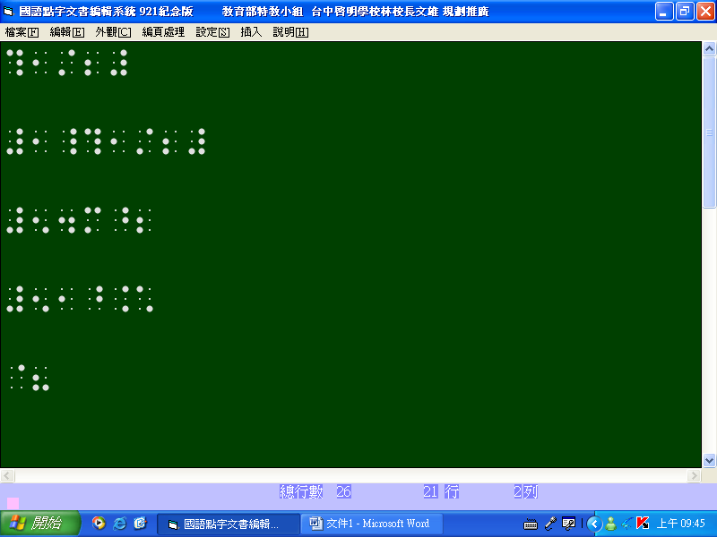

打法：先打1456點 → 再打分子(不需加數符) → 再打34點 → 再打分母(不需加數符) → 再打3456點。

所以：分數最重要的組合是 → 1456點+分子+34點+分母+3456點。

1. 一又二分之ㄧ 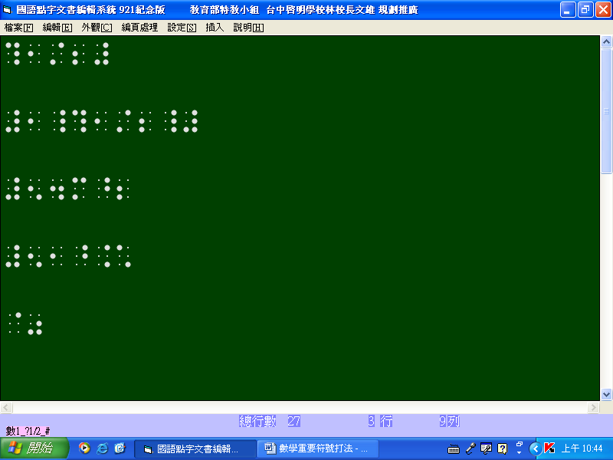

打法：先打帶分數1(帶分數需加數符) → 再打456點 → 再打1456點 → 再打分子(不需加數符) → 再打34點 → 再打分母(不需加數符) → 456點 → 再打3456點。

所以：帶分數最重要的組合是 → 帶分數數字+456點+1456點+分子+34點+分母+456點+3456點。

1. 54m² 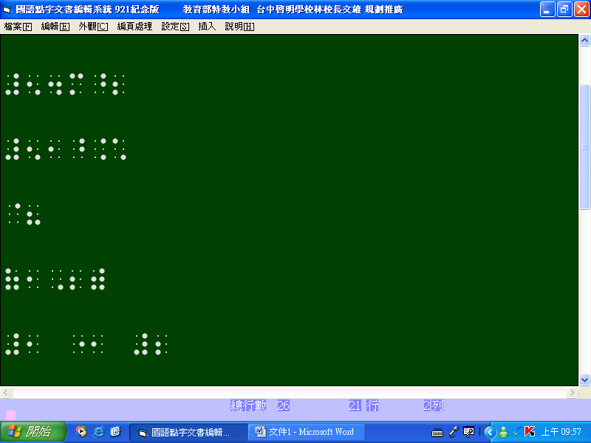

打法：先打數字 → 再打英文 → 再打45點 → 再打幾次方(不需加數符)。

所以：次方重點是在須多加45點(表示在右上角的意思)。

**🡺 用 ^ 代表次方符號，例如：<數學>54m^2<數學>**

1. % 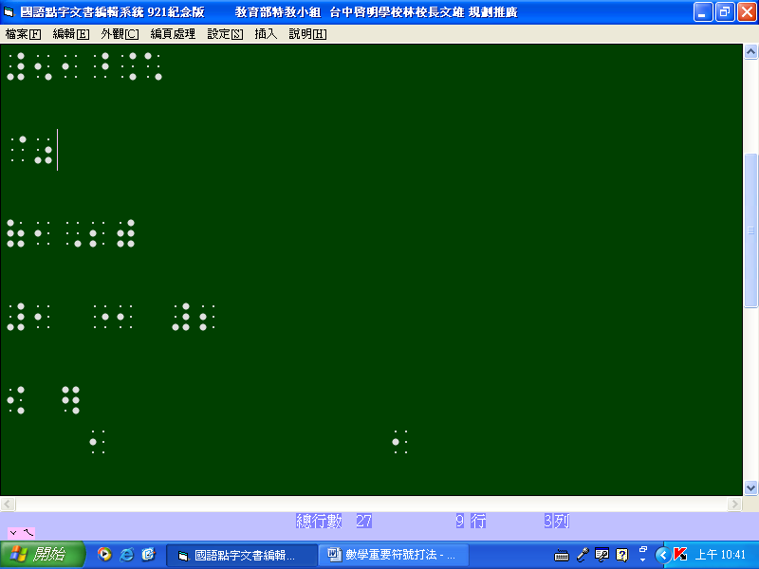

打法：先打4點 → 再打356點(與前面數字不需空方，後面則需空方，如果是單獨存在，則前後都要空方)。

**🡺 注意：請輸入半形符號，勿輸入全形之 "％"。**

1. 座標 (1,2) 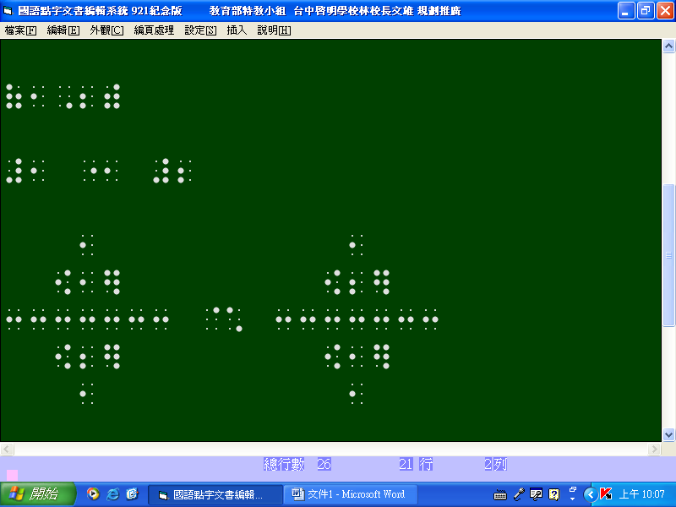

打法：先打前括號12356點 → 再打1(不需加數符) → 再打6點(逗號意思) → 再打2(不需加數符) → 再打後括號23456點。所以：座標打法最重要是 → 前括號+數字+逗號(6點)+數字+後括號。(此括號裡的數字都不用加數符)

**🡺 <座標>(1,2)</座標>**

1. 比 1：2 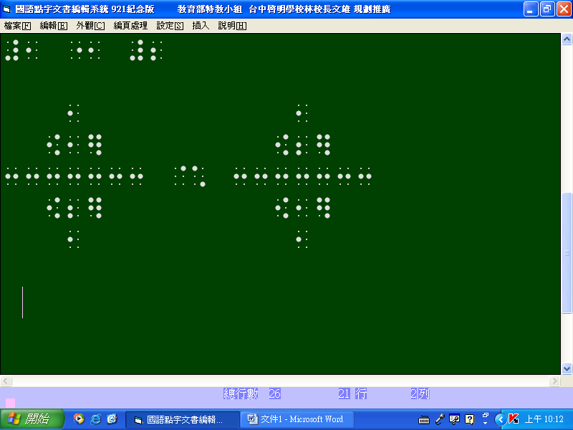

打法：先打1空一方 → 再打5 → 再打2 → 空一方再打2。

所以：數字+空方+5點+2點+空方+數字。(比的前後都要空方，5點2點就是比)

🡺 **直接打 1 : 2（中間的冒號是半形冒號，左右兩邊的空方自己加即可）**

刪除記號 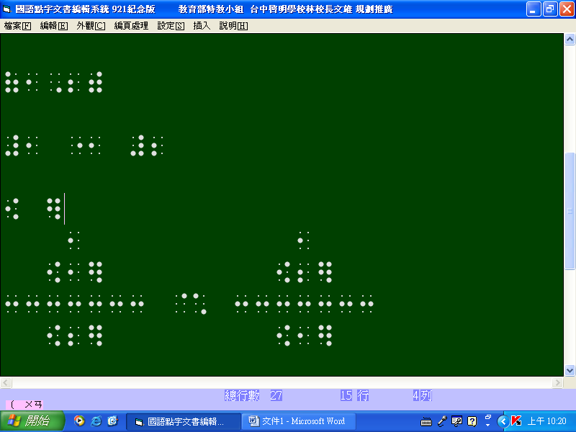

打法：先打246點 → 再打12456點(此記號內若包夾數字是不需空方的，記號前與後需空一方)

8. 度 ∘ → 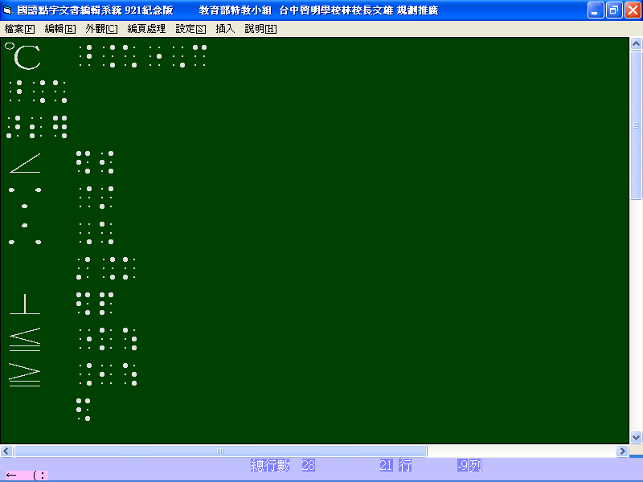 (前面若接數字與度不需空方，而杜後面則空一方)